

**Об утверждении регламента оказания государственной услуги "Выдача заключения о наличии культурной ценности у вывозимого и ввозимого предмета"**

***Утративший силу***

Постановление акимата Павлодарской области от 01 октября 2012 года N 274/10. Зарегистрировано Департаментом юстиции Павлодарской области 29 октября 2012 года N 3239. Утратило силу постановлением акимата Павлодарской области от 10 апреля 2014 года N 102/4

      Сноска. Утратило силу постановлением акимата Павлодарской области от 10.04.2014 N 102/4.

      В соответствии со статьей 9-1 Закона Республики Казахстан от 27 ноября 2000 года "Об административных процедурах", постановлением Правительства Республики Казахстан от 20 июля 2010 года N 745 "Об утверждении реестра государственных услуг, оказываемых физическим и юридическим лицам", постановлением Правительства Республики Казахстан от 24 сентября 2010 года N 976 "Об утверждении стандарта государственной услуги "Выдача заключения о наличии культурной ценности у вывозимого и ввозимого предмета" акимат Павлодарской области **ПОСТАНОВЛЯЕТ:**  
      1. Утвердить прилагаемый регламент оказания государственной услуги "Выдача заключения о наличии культурной ценности у вывозимого и ввозимого предмета".  
      2. Контроль за исполнением настоящего постановления возложить на заместителя акима области Орсариева А.А.  
      3. Настоящее постановление вводится в действие по истечении десяти календарных дней после дня его первого официального опубликования.

*Аким области                               Е. Арын*

Утвержден          
постановлением акимата       
Павлодарской области        
от 01 октября 2012 года N 274/10

**Регламент оказания государственной услуги "Выдача**  
**заключения о наличии культурной ценности у вывозимого**  
**и ввозимого предмета"**

**1. Основные понятия**

      1. В настоящем регламенте используются следующие понятия:  
      культурная ценность – предмет культурного наследия светского и религиозного характера, а также иные ценности, имеющие историческое, художественное, научное или иное культурное значение;  
      потребитель – физическое или юридическое лицо, которому оказывается государственная услуга;  
      управление – государственное учреждение "Управление культуры Павлодарской области";  
      регламент – нормативный правовой акт, регулирующий внутренний порядок по государственной услуге "Выдача заключения о наличии культурной ценности у вывозимого и ввозимого предмета";  
      заключение – документ, выдаваемый по форме, установленной постановлением Правительства Республики Казахстан от 1 июня 2007 года  N 447 "Об утверждении Правил проведения экспертизы культурных ценностей, вывозимых и ввозимых в Республику Казахстан", в котором изложены результаты экспертизы о наличии у вывозимого предмета культурной ценности и о подлинности временно вывезенной культурной ценности;  
      экспертная комиссия – комиссия по вывозу и ввозу культурных ценностей, создаваемая местным исполнительным органом области;  
      структурно-функциональные единицы – должностные лица, которые участвуют в процессе оказания государственной услуги (далее – СФЕ).

**2. Общие положения**

      2. Государственная услуга "Выдача заключения о наличии культурной ценности у вывозимого и ввозимого предмета" (далее - государственная услуга) оказывается управлением.  
      3. Форма оказываемой государственной услуги: не автоматизированная.  
      4. Государственная услуга оказывается на основании постановления Правительства Республики Казахстан от 1 июня 2007 года N 447 "Об утверждении Правил проведения экспертизы культурных ценностей, вывозимых и ввозимых в Республику Казахстан".  
      5. Результатом оказания государственной услуги является выдача заключения, либо мотивированный ответ об отказе в выдаче заключения.  
      Заключение оформляется в письменном виде на бумажном носителе согласно приложению 1 к настоящему регламенту.

**3. Требования к порядку оказания государственной услуги**

      6. Информация о месте нахождения и графике работы управления и местного исполнительного органа Павлодарской области указана в приложениях 1, 2 Стандарта государственной услуги, утвержденного постановлением Правительства Республики Казахстан от 24 сентября 2010 года N 976 (далее - Стандарт).  
      7. Информацию о порядке оказания государственной услуги, а также о ходе оказания государственной услуги можно получить на интернет-ресурсе управления: www.madeniet.pavlodar.gov.kz, стендах в местах оказания государственной услуги, а также обратившись в управление по телефону: 8(7182) 32-03-29.  
      8. Сроки оказания государственной услуги указаны в пункте 7 Стандарта.  
      9. Основанием для отказа в оказании государственной услуги является предоставление неполного пакета документов потребителя, предусмотренных в пункте 11 Стандарта.  
      В случае отказа в выдаче заключения, потребителю дается мотивированный ответ в письменном виде в сроки, установленные для выдачи заключения.  
      10. Этапы оказания государственной услуги с момента получения заявления от потребителя для получения государственной услуги и до момента выдачи результата государственной услуги:  
      1–й этап – прием, регистрация документов и предметов специалистом управления и передача их на рассмотрение руководству управления;  
      2–й этап – определение руководством управления исполнителя, места и времени проведения экспертизы;  
      3–й этап – осуществление специалистом управления передачи документов и предметов потребителя на экспертизу в экспертную комиссию;  
      4–й этап – проведение экспертной комиссией экспертизы в целях определения наличия у предмета культурной ценности или подлинности временно вывезенной культурной ценности и подготовка заключения;  
      5–й этап – осуществление специалистом управления организационных мероприятий по скреплению заключений печатью управления, а также выдачи одного экземпляра заключения и предметов потребителю.

**4. Описание порядка действий (взаимодействия)**  
**в процессе оказания государственной услуги**

      11. Для получения государственной услуги потребитель представляет в управление документы, указанные в пункте 11 Стандарта.  
      12. Обращение потребителя государственной услуги регистрируется в журнале учета обращений физических и юридических лиц. Подтверждением сдачи документов и предметов является копия заявления потребителя со штампом регистрации (входящий номер, дата) службы документационного обеспечения управления.  
      13. Заключение и предметы, рассматриваемые как культурная ценность, прошедшие экспертизу, выдаются потребителю (либо представителю по доверенности) при личном посещении.  
      14. В процессе оказания государственной услуги участвуют следующие СФЕ:  
      1) специалист отдела организационной работы и координации деятельности подведомственных организаций управления;  
      2) руководство управления;  
      3) специалист отдела анализа и мониторинга, охраны историко-культурного наследия управления;  
      4) экспертная комиссия.  
      15. Текстовое табличное описание последовательности и взаимодействие административных действий (процедур) каждой СФЕ с указанием срока выполнения каждого административного действия (процедуры) указано в приложении 2 к настоящему регламенту.  
      16. Схемы, отражающие взаимосвязь между логической последовательностью административных действий в процессе оказания государственной услуги и СФЕ, указаны в приложении 3 к настоящему регламенту.

**5. Ответственность должностных лиц,**  
**оказывающих государственные услуги**

      17. Ответственным за принимаемые решения, действия (бездействие) или срыв сроков предоставления государственной услуги является руководитель управления.  
      18. Руководитель управления, специалист отдела анализа и мониторинга, охраны историко-культурного наследия управления, а также экспертная комиссия в лице председателя несут ответственность за сохранность представленных документов и предметов потребителя (на случай их утраты или порчи) в порядке, предусмотренном законодательством Республики Казахстан.

Приложение 1          
к регламенту государственной услуги  
"Выдача заключения о наличии      
культурной ценности у вывозимого    
и ввозимого предмета"

**Экспертная комиссия по вывозу и ввозу культурных**  
**ценностей управления культуры Павлодарской области ЗАКЛЮЧЕНИЕ**

г. Павлодар                             "____" __________ 20___г.  
1. Заявитель (Ф.И.О. или наименование юридического лица)__________  
__________________________________________________________________  
2. Гражданство: __________________________________________________  
N паспорта или удостоверения личности:____________________________  
выданного "_____"______________ года  
реквизиты юридического лица_______________________________________  
3. Профессия (занятие) заявителя _________________________________  
4. Цель вывоза (временного вывоза)________________________________  
5. Представлено на экспертизу (количество прописью, описание с указанием техники исполнения, материала изготовления, размера, веса, времени изготовления и т.д.)______________________________________  
      _____________________________________________________________  
      _____________________________________________________________  
      _____________________________________________________________  
      **Заключение**__________________________________________________  
___________________________________________________________________  
              (имеет/либо не имеет культурную ценность)  
Председатель экспертной комиссии:    ____________________(Ф.И.О.)  
Члены комиссии:  
___________________(Ф.И.О.)  
___________________(Ф.И.О.)  
      М.П.

Приложение 2          
к регламенту государственной услуги  
"Выдача заключения о наличии      
культурной ценности у вывозимого    
и ввозимого предмета"

**Таблица 1. Описание действий СФЕ**

|  |  |
| --- | --- |
|  | **Действия основного процесса (хода, потока работ)** |
| **1** | **2** | **3** | **4** | **5** | **6** | **7** |
| 1 | N действия (хода, потока работ) | 1 | 2 | 3 | 4 | 5 |
| 2 | Наименование СФЕ | СФЕ 1 | СФЕ 2 | СФЕ 3 | СФЕ 4 | СФЕ 3 |
| 3 | Наименование действия (процесса, процедуры, операции) и их описание | Прием, регистрация документов и предметов  потребителя и передача их на рассмотрение руководству управления | Определение исполнителя, места и времени проведения экспертизы | Проверка полноты документов | Проведение экспертизы в целях определения наличия культурной ценности  или подлинности временно вывезенной культурной ценности | Осуществление организационных мероприятий по скреплению заключений печатью управления, а также подготовка к выдаче  одного экземпляра заключения и предметов потребителю |
| 4 | Форма завершения (данные, документ, организационно- распорядительное решение) | Выдача копии заявления со штампом регистрации | Направление документов исполнителю | Передача документов и предметов потребителя на экспертизу в экспертную комиссию | Подготовка заключения | Выдача  одного экземпляра заключения и предметов потребителю |
| 5 | Сроки исполнения | 10 минут | В течение 1 дня | В течение 1 дня | В течение 1 дня | 10 минут |
| 6 | Номер следующего действия | 2 | 3 | 4 | 5 |  |

**Таблица 2. Варианты использования. Основной процесс**

|  |
| --- |
| **Основной процесс (ход, поток работ)** |
| СФЕ 1 | СФЕ 2 | СФЕ 3 | СФЕ 4 |
| Действие О-1 Регистрация документов | Действие О-2 Определение исполнителя | Действие О-3 Проверка полноты документов и предметов и передача на экспертизу в экспертную комиссию | Действие О-4 Проведение экспертизы и подготовка заключения |
|  |  | Действие О-5 Скрепление заключений печатью управления, выдача одного экземпляра заключения и предметов потребителю |  |

**Таблица 3. Варианты использования. Альтернативный процесс**

|  |
| --- |
| **Альтернативный процесс (ход, поток работ) или расширение** |
| СФЕ 1 | СФЕ 2 | СФЕ 3 |
| Действие А-1 Регистрация документов | Действие А-2 Определение исполнителя | Действие А-3 Проверка полноты документов и предметов и подготовка мотивированного отказа |
|  | Действие А-4 Подписание мотивированного отказа | Действие А-5 Выдача мотивированного отказа |

Приложение 3          
к регламенту государственной услуги  
"Выдача заключения о наличии      
культурной ценности у вывозимого    
и ввозимого предмета"

**Схема функционального взаимодействия**

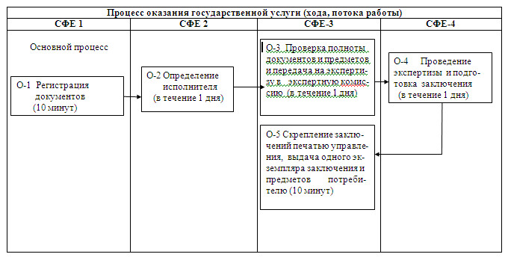

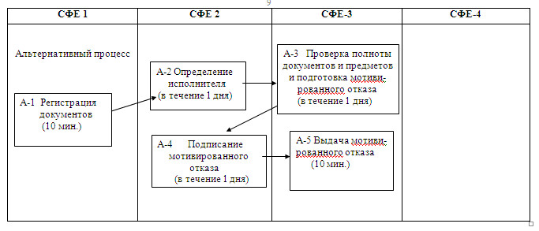

© 2012. РГП на ПХВ «Институт законодательства и правовой информации Республики Казахстан» Министерства юстиции Республики Казахстан